בעניין: | מדינת ישראל
 |  | המאשימה
נ ג ד
1. בנימין נתניהו
2. שאול אלוביץ'
3. איריס אלוביץ'
4. ארנון מוזס
 |  | הנאשמים

החלטה

לפנינו בקשה נוספת של נאשם 1 לדחיית הדיון הקבוע לתחילת פרשת ההגנה, ליום 2.12.2024, הפעם למשך 15 יום, עד ליום 17.12.2024.

בנקודת המוצא קבענו, עת דחינו בקשה קודמת של הנאשם, כי לא חל שינוי בנסיבות, ולפיכך הותרנו את יום 2.12.2024 כמועד לתחילת פרשת ההגנה. אף מן הבקשה הנוכחית, לא עולה שינוי נסיבות המצדיק שינוי במועד שנקבע.

עם זאת, נוכח האמור בבקשה, לפיו ההגנה אינה ערוכה לתחילת פרשת ההגנה, ובשים לב להצהרה כי לא תתבקשנה דחיות נוספות של הדיון, ולצורך שאינו שנוי במחלוקת לקדם את ההליך בכל המהירות, לא בלי לבטים החלטנו להיעתר לבקשה באופן חלקי, כך שפרשת ההגנה תחל ביום 10.12.2024.

ניתנה היום, כ"ה בחשוון תשפ"ה, 26 בנובמבר 2024, בהעדר הצדדים.

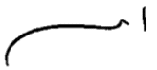 |  | 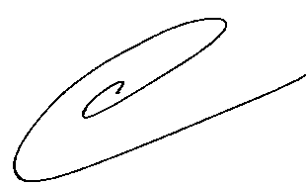 |  | 
רבקה פרידמן-פלדמן, שופטת  סגנית נשיא |  | משה בר-עם, שופט |  | עודד שחם, שופט

